员工入职个人信息通知

詹欢欢，您好！

欢迎您加入博彦！

以下是您在博彦的邮箱信息（账号将在入职当天开通）：

人员编号 | 姓名 | ID Code | 入职日期 | 邮箱 | 初始密码(全部小写)
00009784 | 詹欢欢 | ZHANHUANHUAN01 | 2011-07-01 | ZHANHUANHUAN01@BEYONDSOFT.COM | ZHANHUANHUAN0120110701

关于邮箱的设置情况，请看下文。
邮箱无法登陆的话，请写邮件给 is@beyondsoft.com 。

若邮箱配置有问题，请发邮件给askit-sh@beyondsoft.com 。

Beyondsoft 邮箱配置说明
· Outlook 访问 请按照下面信息配置：
收发邮件服务器均为：mail-huadong01.beyondsoft.com

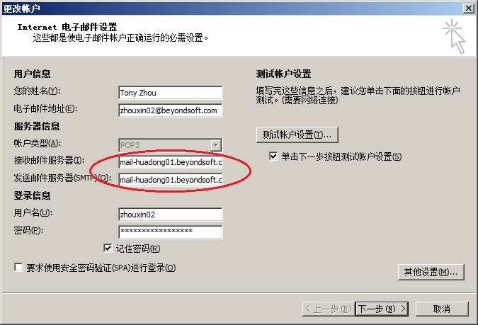
· Webmail 访问
在 IE 浏览器地址栏中输入 http:// mail-huadong01.beyondsoft.com
· 安全证书错误

见下图后，点击“Continue to this website(not recommended)”

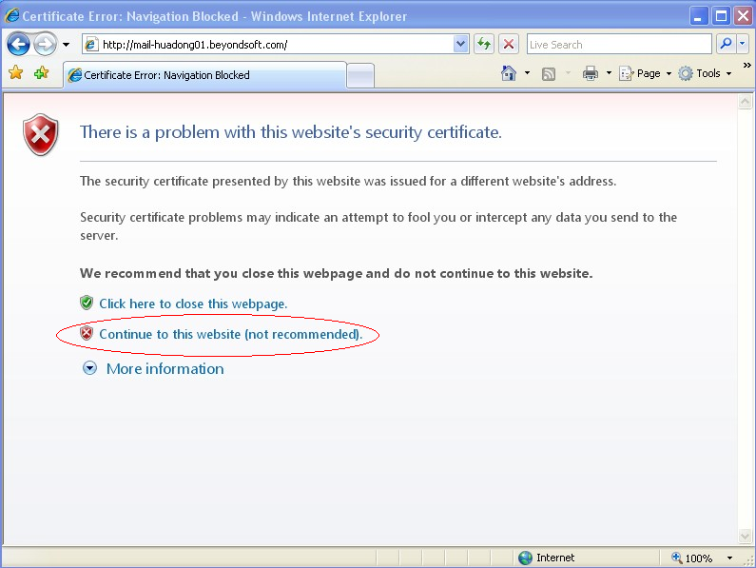
确定后输入正确的用户名及口令，即可通过 web 方式访问邮箱；公司邮箱支持中英文两种语言，如未特别声明新建邮箱一般使用中文模版，如需使用英文请发送请求至 is@beyondsoft.com ；由于 webmail 嵌入了一些 java 程序，建议使用微软的 IE 浏览器进行访问，不要使用 MyIE 等浏览器。
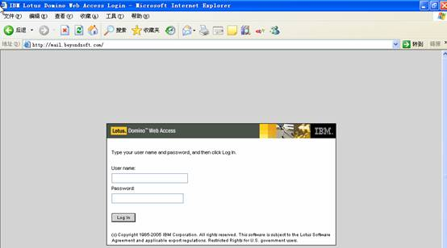
· 更改个人邮箱密码
1、在 IE 地址栏中输入 http:// mail-huadong01.beyondsoft.com ，输入自己的用户名及口令；
2、单击右上角的“惯用选项”，在弹出的页面中单击“安全性”，更改 Internet 口令处，单击“更改”；
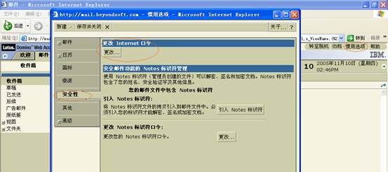

3、输入旧的 Internet 口令及新 Internet 口令，单击“确定”；
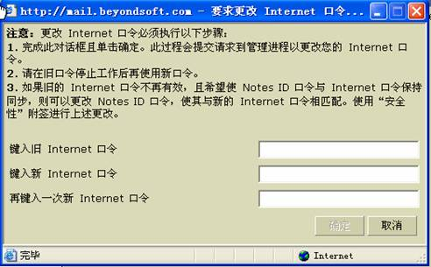
4、保存退出后即可成功更改邮箱口令；
5、为确保口令在所有通讯录中同步，两个口令会并存 48 小时，之后新口令取代旧口令，所以在刚刚更改完 Internet 口令后，会出现两个口令都可以登录邮箱的现象。

